重要財務資訊
●收入面重要資訊
表一、收支餘絀表(權責基礎)
單位：億元
年度 | 保險收入 | 保險成本 | 本期保險  收支餘絀 | 截至本期保險收支累計餘絀
96年 | 3,874 | 4,012 | (138) | (126)
97年 | 4,020 | 4,159 | (139) | (265)
98年 | 4,031 | 4,348 | (317) | (582)
99年 | 4,608 | 4,423 | 185 | (397)
100年 | 4,924 | 4,582 | 342 | (55)
101年 | 5,072 | 4,806 | 265 | 210
102年 | 5,557 | 5,021 | 536 | 746
103年 | 5,695 | 5,181 | 514 | 1,260
104年 | 6,410 | 5,381 | 1,029 | 2,289
105年 | 5,869 | 5,684 | 185 | 2,474
106年 | 5,900 | 5,998 | (98) | 2,376
107年 | 6,061 | 6,328 | (266) | 2,109
108年 | 6,224 | 6,566 | (342) | 1,767
109年 | 6,278 | 6,954 | (676) | 1,091
110年 | 7,119 | 7,274 | (155) | 936
111年 | 7,603 | 7,491 | 113 | 1,049
112年 | 8,110 | 7,771 | 339 | 1,388
113年 | 8,344 | 8,110 | 234 | 1,622
114年  截至第2季 | 4,228 | 4,037 | 190 | 1,812
資料日期：114年9月15日
備註：
1、( )表負值。
2、 保險收入＝保險費＋滯納金＋資金運用淨收入＋公益彩券盈餘及菸品健康捐分配數＋其他淨收入－呆帳提存數－利息費用；保險成本＝醫療給付費用總額－部分負擔－代位求償及代辦部分負擔醫療費用－其他非本保險應付之費用＋其他保險成本。
3、111年以前為審定決算數、112年為院編決算數。
4、112年政府額外挹注健保基金240億元，113年「中央政府疫後強化經濟與社會韌性及全民共享經濟成果特別預算案」挹注健保基金200億元。
5、部分資料因尾數四捨五入關係，致總數與細數之間，容有未能完全吻合情況。

●支出面重要資訊
錢花到哪裡去
114年第2季醫療點數(含部分負擔)2,337.1億點，較113年同期申報醫療點數2,274.1億點，增加63.0億點，成長率為2.77%。
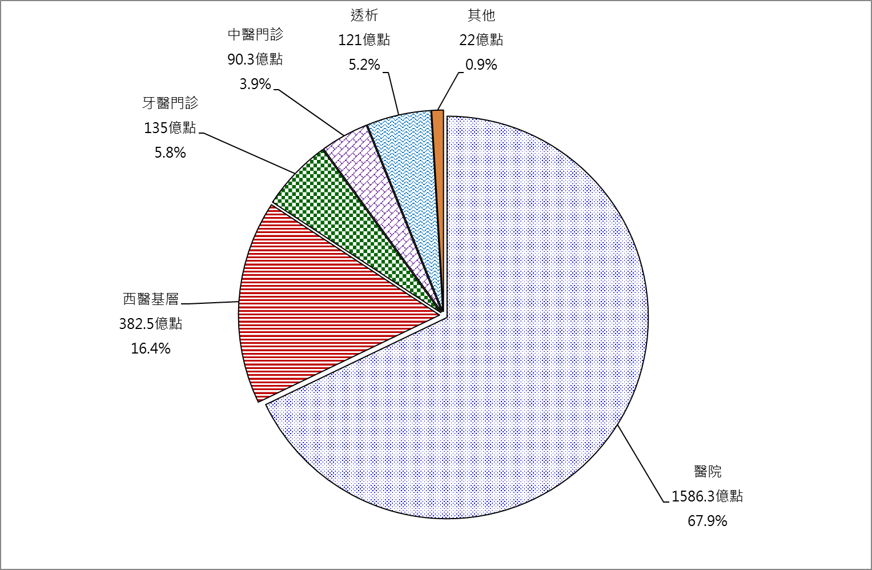
圖、114年第1季各總額部門醫療點數占率
資料日期：114年9月15日

備註：1、114年第2季藥費點數(653.2億點)占門住診點數比例之28.0%。
2、部分資料因尾數四捨五入關係，致總數與細數之間，容有未能完全吻合情況。

表二-1、影響支出重大原因
年度 | 新藥 |  | 新特材
年度 | 增加品項  (項) | 估計增加金額  (百萬元) | 增加品項  (項) | 估計增加金額  (百萬元)
96年 | 51 | 404 | 10 | 9
97年 | 63 | 125 | 15 | 20
98年 | 40 | 614 | 18 | 25
99年 | 55 | 111 | 11 | 257
100年 | 48 | 567 | 43 | 183
101年 | 70 | 276 | 35 | 152
102年 | 29 | 159 | 2 | 0.1
103年 | 45 | 199 | 26 | 22
104年 | 40 | 209 | 60 | 111
105年 | 26 | 251 | 106 | 317
106年 | 50 | 318 | 84 | 136
107年 | 51 | 343 | 73 | 194
108年 | 51 | 1,631 | 86 | 104
109年 | 45 | 2,661 | 44 | 191
110年 | 39 | 635 | 146 | 1,115
111年 | 27 | 32 | 144 | 395
112年 | 28 | 201 | 98 | 252
113年 | 29 | 1,143 | 70 | 114
114年  累計至第2季 | 俟全年資料完整申報再提供 |  | 75 | 3.2
資料日期：114年9月4日
備註：
1、新藥、新特材增加品項：係指經全民健康保險藥物給付項目及支付標準共同擬訂會議同意，於當年度納入健保給付之新藥、新特材。
2、新藥、新特材估計增加金額：經統計上述品項之全民健康保險醫療費用實際申報點數，並未另以替代率計算，也未計入藥品給付協議還款。
3、自100年起新藥係符合全民健康保險藥物給付項目及支付標準第十四條第一項，並經全民健康保險藥物共同擬訂會議同意納入收載之藥品，且不含罕見疾病用藥、凝血因子藥品、C型肝炎全口服新藥、後天免疫缺乏症候群治療藥品及代辦品項(戒菸、流感疫苗及流感抗病毒藥劑)。自111年起，不含精神科長效針劑藥品。113年未含暫時性支付4品項(癌藥2品項Polivy、Velexbru、非癌藥2品項Vyndamax、Spevigo)。
4、108、109年新藥增加金額大幅上升，主要原因為自108年起，癌症藥品品項增加且涵蓋免疫製劑之醫令申報金額及建立藥品其他協議制度。
5、110年新特材增加品項及金額較高，主要原因為新生效品項包含TAVI、TPVI、無導線心律調節器、AD、nail等高價醫材。
6、113年新藥增加金額大幅上升，申報金額第1、2位皆為癌藥，醫令申報金額共817百萬元，佔71%，分別於113年2月1日、113年3月1日生效。
表二-2、影響支出重大原因
年度 | 重大傷病 |  | 慢性病
年度 | 有效領證人數  (人) | 費用占率  (%) | 就醫人數  (千人) | 費用占率  (%)
96年 | 714,870 | 25.9 | 8,380 | 39.5
97年 | 748,777 | 26.6 | 8,545 | 39.9
98年 | 783,121 | 26.9 | 8,780 | 39.9
99年 | 820,505 | 27.4 | 9,060 | 40.1
100年 | 861,826 | 27.5 | 9,376 | 40.4
101年 | 898,975 | 27.8 | 9,743 | 40.1
102年 | 923,396 | 27.8 | 10,068 | 41.2
103年 | 915,254 | 27.5 | 10,297 | 41.3
104年 | 908,514 | 27.5 | 10,519 | 41.3
105年 | 897,249 | 27.4 | 11,023 | 45.5
106年 | 898,732 | 27.3 | 11,359 | 46.4
107年 | 899,153 | 27.7 | 11,673 | 47.0
108年 | 899,706 | 27.7 | 12,054 | 47.5
109年 | 911,552 | 29.2 | 12,111 | 49.1
110年 | 929,411 | 30.2 | 12,228 | 50.9
111年 | 947,638 | 29.4 | 12,774 | 50.2
112年 | 972,708 | 28.5 | 13,364 | 48.9
113年 | 997,165 | 28.7 | 13,623 | 48.9
114年第1季 | 1,001,175 | 28.8 | 10,299 | 49.3
114年第2季 | 1,010,081 | 28.9 | 10,287 | 49.2
資料日期：114年8月29日
備註：
1、重大傷病有效領證人數：係指歸戶後實際有效領證人數，已排除死亡及註銷案件。
2、重大傷病費用統計係門、住診申報免部分負擔代碼001、011、012、013案件之醫療點數。
3、慢性病就醫人數：統計期間身分證號及生日不重複個數，110年起身分證號優先選取外來人口新身分證號(NEW_ID)欄位，若為空值則取身分證號(ID)欄位進行歸戶。
4、慢性病就醫案件定義如下：
(1)門診：案件分類為透析(05)、肺結核(06)、慢性病(04、24)、慢連箋調劑(08、28)、論質方案(E1)、愛滋病慢箋(E2、E3)或給藥日份大於14天。
(2)住院：主診斷為全民健康保險醫療辦法規定得開立慢箋之「全民健康保險慢性疾病範圍」。
5、重大傷病及慢性病等醫療點數係將申報資料以不同分類進行統計，2者之占率不能相互加總。
6、本表已排除代辦案件數，且人數以ID、BIRTHDAY歸戶後統計。

表三、各總額部門一般服務平均點值
單位：元
總額別  年度季別 |  |  | 牙醫 | 中醫 | 西醫基層 | 醫院  (攤扣後點值) | 門診透析
96年 |  |  | 0.9833 | 0.9728 | 0.9538 | 0.9479 | 0.9454
97年 |  |  | 0.9638 | 0.9544 | 0.9645 | 0.9428 | 0.9179
98年 |  |  | 0.9693 | 0.9147 | 0.9587 | 0.9419 | 0.9013
99年 |  |  | 0.9813 | 0.9887 | 0.9561 | 0.9445 | 0.8736
100年 |  |  | 0.9926 | 0.9877 | 0.9210 | 0.9252 | 0.8424
101年 |  |  | 0.9767 | 0.9641 | 0.9346 | 0.9302 | 0.8300
102年 |  |  | 0.9644 | 0.9483 | 0.9334 | 0.9342 | 0.8224
103年 |  |  | 0.9556 | 0.9420 | 0.9224 | 0.9298 | 0.8274
104年 |  |  | 0.9587 | 0.9524 | 0.9462 | 0.9385 | 0.8310
105年 |  |  | 0.9738 | 0.9502 | 0.9505 | 0.9314 | 0.8347
106年 |  |  | 0.9406 | 0.9483 | 0.9625 | 0.9301 | 0.8486
107年 |  |  | 0.9431 | 0.9300 | 0.9578 | 0.9235 | 0.8512
108年 |  |  | 0.9581 | 0.8984 | 0.9634 | 0.9305 | 0.8550
109年 |  |  | 0.9841 | 0.9314 | 1.0357 | 0.9528 | 0.8556
110年 |  |  | 1.0679 | 1.0539 | 1.0756 | -註1 | 0.8682
111年 |  | 結算點值 | 1.0262 | 0.9461 | 1.0193 | 0.9727 | 0.8908
 |  | 挹注款後點值 | - | 0.9553 | - | - | -
112年 |  | 結算點值 | 0.9779 | 0.8776 | 0.9240 | 0.9506 | 0.9159
 |  | 挹注款後點值 | - | 0.9057 | 0.9369 | 0.9618 | -
113年第1季 |  | 結算點值  挹注款後點值 | 0.9662 | 0.9067 | 0.9078 | 0.9501 | 0.9295
 |  | 結算點值  挹注款後點值 | - | 0.9226 | 0.9392 | 0.9612 | -
113年第2季 | 結算點值  挹注款後點值 |  | 0.9677 | 0.9290 | 0.9150 | 0.9456 | 0.9413
113年第2季 |  |  | - | 0.9355 | 0.9375 | 0.9717 | -
113年第3季 | 結算點值 |  | 1.0082 | 0.9441 | 0.9016 | 0.9578 | 0.9426
113年第3季 | 挹注款後點值 |  | - | 0.9454 | 0.9335 | 0.9647 | -
113年第4季 | 結算點值 |  | 1.0194 | 0.9635 | 0.9236 | 0.9621 | 0.9560
113年第4季 | 挹注款後點值 |  | - | 0.9635 | 0.9368 | 0.9662 | -
113年 | 結算點值 |  | 0.9904 | 0.9358 | 0.9120 | 0.9539 | 0.9423
113年 | 挹注款後點值 |  | - | 0.9417 | 0.9367 | 0.9660 | -
114年第1季(結算點值) |  |  | 1.0201 | 0.9777 | 0.9451 | 0.9746 | 0.9709
114年第2季(預估點值) |  |  | 1.0104 | 0.9550 | 0.9446 | 0.9573 | 0.9732
資料日期：114年9月4日

註：
1.配合110年第2季及第3季醫院總額結算方式改變，無一般服務點值。
2.表列「挹注款後點值」：係該部門總額預算加計點值補助款後重新計算後之平均點值（醫院部門為攤扣後點值）。
(1)因COVID-19醫療費用回歸健保，顯著影響總額部門醫療費用，動支全民健康保險總額預算之其他預算「調節非預期風險及其他非預期政策改變所需經費」項目預算補助點值。
(2)111年共動支「調節非預期風險及其他非預期政策改變所需經費」項目預算約3.13億元(111年第3季約0.76億元、第4季約2.37億元)補助中醫門診總額點值。
(3)112年動支「調節非預期風險及其他非預期政策改變所需經費」項目預算8億元，另由於行政院112年度由公務預算挹注全民健康保險基金240億元，不足部分(79.87億元)由該基金支應補助點值。112年第1季至第4季各總額補助金額如下，合計約87.87億元(第1季16.94億元、第2季34.39億元、第3季18.14億元、第4季18.40億元)：
A.牙 醫：第1季至第4季不符合動支條件(各分區平均點值皆大於0.9)。
B.中 醫：第1季約1.90億元、第2季約2.79億元、第3季約1.00億元、第4季約3.47億元， 共約9.17億元。
C.西醫基層：第1季不符合、第2季約5.65億元、第3季約6.26億元、第4季約6.65億元，
共約18.56億元。
D.醫 院：第1季約15.04億元、第2季約25.95億元、第3季約10.87億元、第4季約8.28億元，共約60.14億元。
(4)113年動支「疫後強化經濟與社會韌性及全民共享經濟成果特別預算」(200億元)支應補 助點值，113年第1季至第4季各總額補助金額如下，合計約105.42億元(第1季27.86億元，第2季44.64億元，第3季21.7億元，第4季11.22億元)：
A.牙 醫：第1季至第4季不符合動支條件(各分區平均點值皆大於0.9)。
B.中 醫：第1季約1.2億元、第2季約0.52億元、第3季約0.10億元，第4季約32萬元，合計約為1.82億元。
C.西醫基層：第1季約11.61億元、第2季約8.21億元、第3季約11.56億元，第4季約5.16億元，合計約為36.54億元。
D.醫 院：第1季約15.05億元、第2季約35.91億元、第3季約10.03億元，第4季約6.06億元，合計約為67.05億元。
3.114年第2季醫院總額為攤扣前預估點值，未含PVA金額。

